Måndag 22/6 | Tisdag 23/6 | Onsdag 24/6 | Torsdag 25/6 | Fredag 26/6
Öppet gym kl. 10.30 | Bingo i Aktivitetsrummet kl.10.30 | Ballonggympa i Skogen kl. 10.30 | Kalles lunch kl. 12 | Fredagsfys i Gymmet kl. 10.30
Massage  kl. 11.15 i Skogen   | Invigning Sköna Dalen Secondhand kl. 13-15 | Fika och pyssla med Sommar-ungdomarna  kl 14 i Skogen/balkongen | Fika på Sköna Dalen  Secondhand kl. 13-15 | Massage  kl. 11.15 i Skogen
Musikfrågesport kl.14 i Skogen  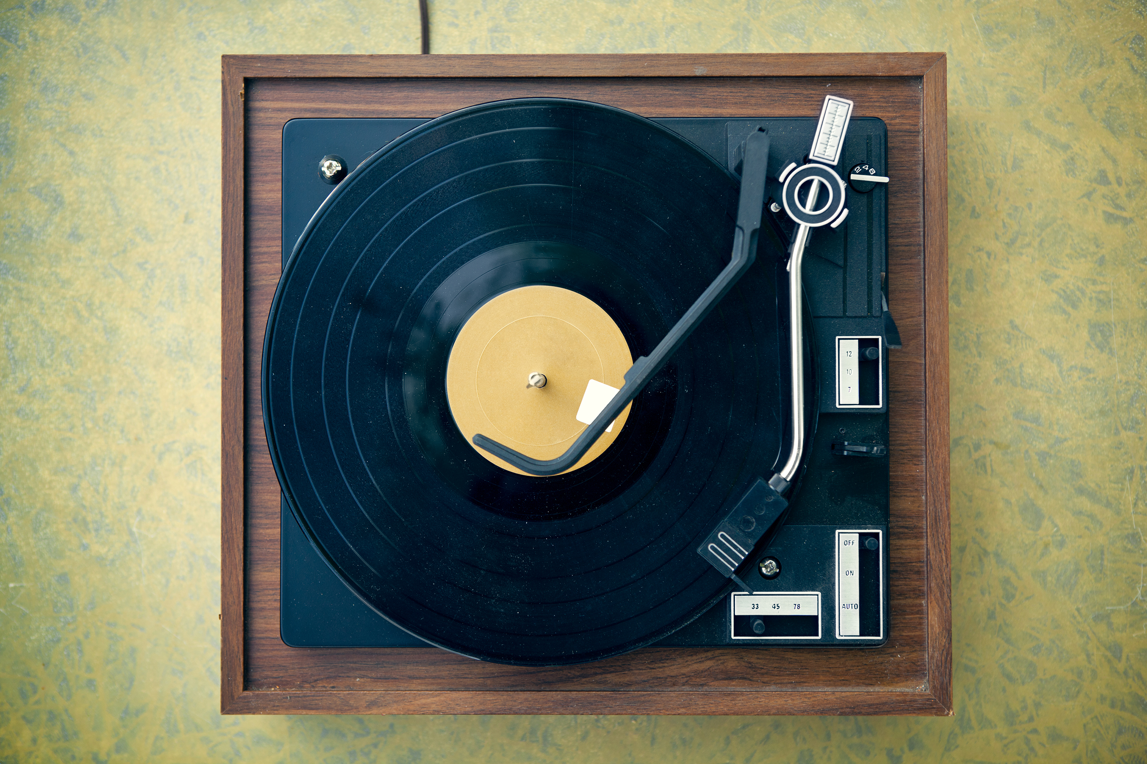 |  |  |  | Fredagsmys Skogen kl 14

